Análisis de Algoritmos 2022/2023

Práctica 2

Andrés Goldwasser, Ignacio Nuñez, Grupo 1271.

Código | Gráficas | Memoria | Total

1. Introducción.
En esta práctica se implementarán en C dos nuevos algoritmos de ordenación: Mergesort y Quicksort. Se analizará su eficiencia y se utilizarán varios métodos para determinar el pivote en Quicksort.
2. Objetivos
2.1 Apartado 1
Se buscará implementar el algoritmo Mergesort en C, y la función merge para facilitar su realización. Esta versión de Mergesort devolverá el número de operaciones básicas realizadas.
2.2 Apartado 2
Se realizarán ligeros cambios al programa exercise5 para poder obtener los datos necesarios para el análisis del algoritmo Mergesort.
2.3 Apartado 3
Se implementará el algoritmo Quicksort en C, mediante la función partition y la sub-función median para determinar el pivote (en su caso, siempre el primer elemento). Esta versión de Quicksort además devolverá el número de operaciones básicas realizadas.
2.4 Apartado 4
Se realizarán ligeros cambios al programa exercise5 para poder obtener los datos necesarios para el análisis del algoritmo Quicksort.
2.5 Apartado 5
Se desarrollarán dos sub-funciones para elegir el pivote en el algoritmo Quicksort. Una tomará el elemento en el medio de la tabla, y la otra elegirá un elemento de valor medio entre tres dentro de la tabla.
3. Herramientas y metodología
Todas las funciones se han escrito en C mediante Visual Studio Code. Se han compilado utilizando el makefile de la práctica 1, y en todo caso se ha veríficado mediante ejecución que los algoritmos funcionan correctamente, y no hay errores o fugas de memoria (confirmado mediante valgrind).
3.1 Apartado 1
Se implementó el algoritmo como función en C mediante una interpretación del pseudocódigo de Mergesort y merge. Se ha incluido la variable count para mantener cuenta de el número de operaciones básicas realizadas, y es lo que devuelve la función tras su realización.
3.2 Apartado 2
La modificación de exercise5 es mínima, necesitando de solo el cambio de “SelectSort” a “Mergesort” para ejecutar correctamente.
3.3 Apartado 3
Utilizando el pseudocódigo de Quicksort y partition, ligeramente adaptado al uso de la variable adicional “pos” para manejar la posicion del pivote. La función median simplemente asigna la posición inicial (ip) a pos- que se declara inicialmente como un int en la función quicksort. Se mantiene la cuenta de las operaciones básicas mediante la variable count, que se incrementa cuando se ejecuta la cdc en partition.
3.4 Apartado 4
La modificiación de exercise5 es mínima, necesitando de solo el cambio de “SelectSort” a “Quicksort” para ejecutar correctamente.
3.5 Apartado 5
La función median_avg es similarmente simple a la función median, simplemente asignándole a pos la posición intermedia entre ip e iu. Por otro lado, median_stat obtiene los valores de tres casillas (ip, iu y la intermedia) y elige la posición del valor intermedio entre los tres. Aunque requiere de tres operaciones básicas adicionales.
4. Código fuente
4.1 Apartado 1
int mergesort(int* tabla, int ip, int iu)
{
int im=0, count=0, ret;

/*CONTROL ERROR*/
if(!tabla || ip > iu){
return ERR;
}

/********BASE CASE********/
if(ip == iu){
return OK;
}

/********GENERAL CASE********/

/*CALCULATES MEDIUM ELEMENT*/
im = (ip+iu)/2;

/*SORT FIRST HALF*/
ret = mergesort(tabla, ip, im);
if(ret==ERR){
return ERR;
}
count += ret;

/*SORT SECOND HALF*/
ret = mergesort(tabla, im+1, iu);
if(ret==ERR){
return ERR;
}
count += ret;

/*MERGE BOTH HALVES*/
ret = merge(tabla, ip, iu, im);
if(ret==ERR){
return ERR;
}
count += ret;

return count;

}

int merge(int* tabla, int ip, int iu, int imedio){
int *aux;
int count=0;
int i,j,k;

/*CONTROL ERROR*/
if(!tabla || ip > imedio || imedio > iu){
return ERR;
}

/*SAVES MEMORY FOR A SIZED TABLE*/
aux = (int*) malloc((iu-ip+1)*sizeof(int));
/*MEMORY CONTROL ERROR*/
if(aux==NULL){
return ERR;
}

/*FILLS THE NEW TABLE*/
for(i=ip, j=imedio+1, k=0 ; i<imedio+1 && j<iu+1 ;k++){
if(tabla[i] < tabla[j]){
aux[k] = tabla[i];
i++;
}
else{
aux[k] = tabla[j];
j++;
}
count++;
}

/*ADDS THE REST OF THE ELEMENTS*/
while(i<imedio+1){
aux[k] = tabla[i];
i++;
k++;
}
while(j<iu+1){
aux[k] = tabla[j];
j++;
k++;
}

/*COPIES THE TABLE ON THE TABLE THAT WAS SENT*/
if (icopytable(aux, tabla, ip, iu) == ERR){
free(aux);
return ERR;
}

/*FREES MEMORY*/
free(aux);

return count;

}
4.3 Apartado 3
int median(int *tabla, int ip, int iu,int *pos){
if(!tabla||iu<ip||!pos) return ERR;

*pos=ip;
return 0;
}

int partition(int* tabla, int ip, int iu,int *pos){
int val,auxval1,auxval2,i,count,check;

if(!tabla||iu<ip||!pos) return ERR;

check=median(tabla,ip,iu,pos);
if(check==ERR)
return ERR;

count=0;

val=tabla[*pos];

auxval1=tabla[ip];
tabla[*pos]=auxval1;
tabla[ip]=val;

*pos=ip;

for(i=(*pos)+1;i<=iu;i++){
if(tabla[i]<val){
(*pos)++;

auxval1=tabla[i];
auxval2=tabla[*pos];
tabla[i]=auxval2;
tabla[*pos]=auxval1;
}
count++;
}

auxval1=tabla[ip];
auxval2=tabla[*pos];
tabla[ip]=auxval2;
tabla[*pos]=auxval1;

return count;
}

int quicksort(int* tabla, int ip, int iu){
int pos,count;

if(!tabla||iu<ip) return ERR;

count=0;

if(ip==iu)
return 0;
else{
count+=partition(tabla,ip,iu,&pos);
if(ip<pos-1){
count+=quicksort(tabla,ip,pos-1);
}
if (pos+1<iu){
count+=quicksort(tabla,pos+1,iu);
}
}

return count;
}
4.5 Apartado 5
int median_avg(int *tabla, int ip, int iu, int *pos){
if (!tabla||iu<ip||!pos) return ERR;

*pos=((iu+ip)/2);

return 0;
}

int median_stat(int *tabla, int ip, int iu, int *pos){
int i,j,k;
if (!tabla||iu<ip||!pos) return ERR;

i=tabla[ip];
j=tabla[iu];
k=tabla[(ip+iu)/2];

if((i<=j && i>=k) || (i>=j && i<=k)){
*pos=ip;
return 0;
}
if((j<=i && j>=k) || (j>=i && j<=k)){
*pos=iu;
return 0;
}
if((k<=j && k>=i) || (k>=j && k<=i)){
*pos=(ip+iu)/2;
return 0;
}

return ERR;

}
5. Resultados, Gráficas
5.1 Apartado 1
El algoritmo de Mergesort, y su función merge asociada funcionan perfectamente, ordenando de manera correcta cuando se utiliza en exercise4.
5.2 Apartado 2
Resultados del apartado 2.
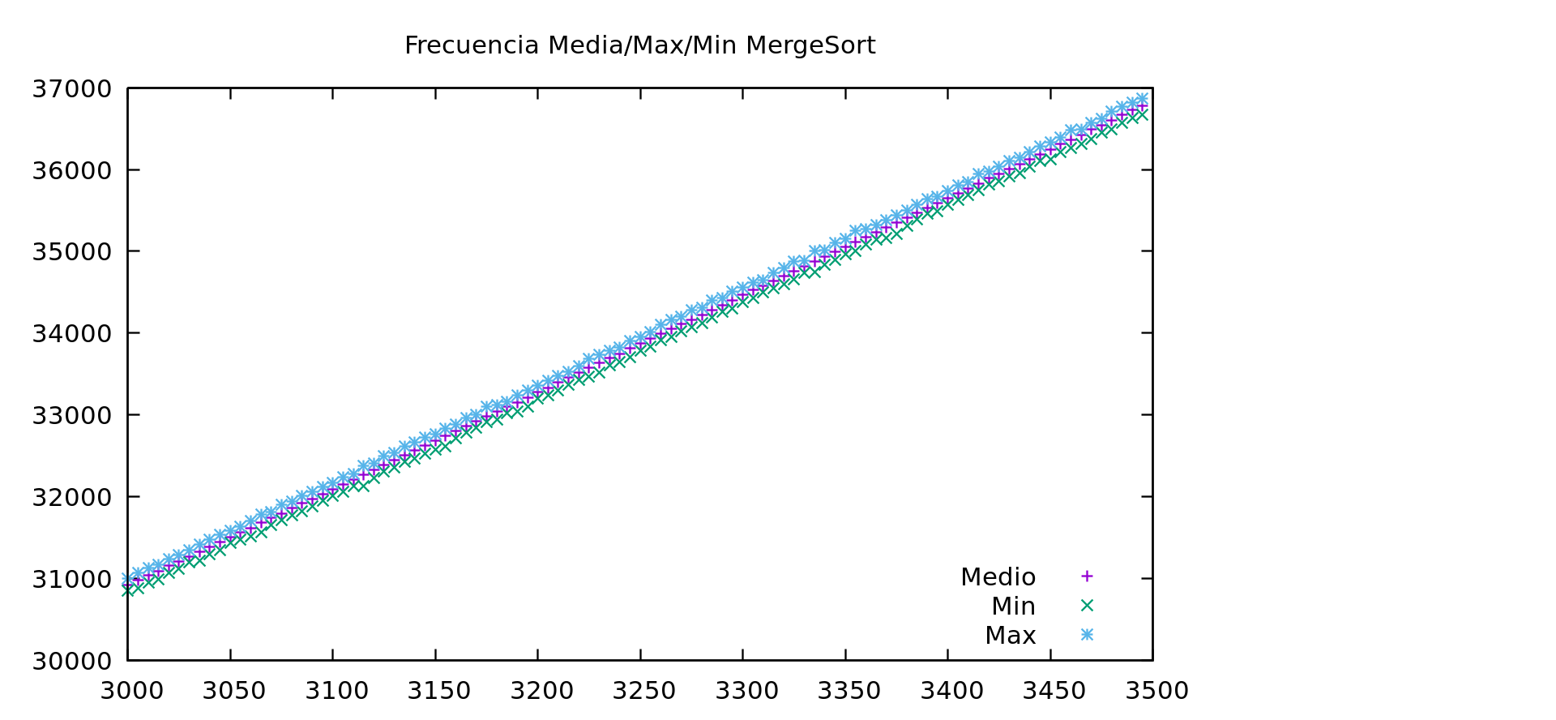
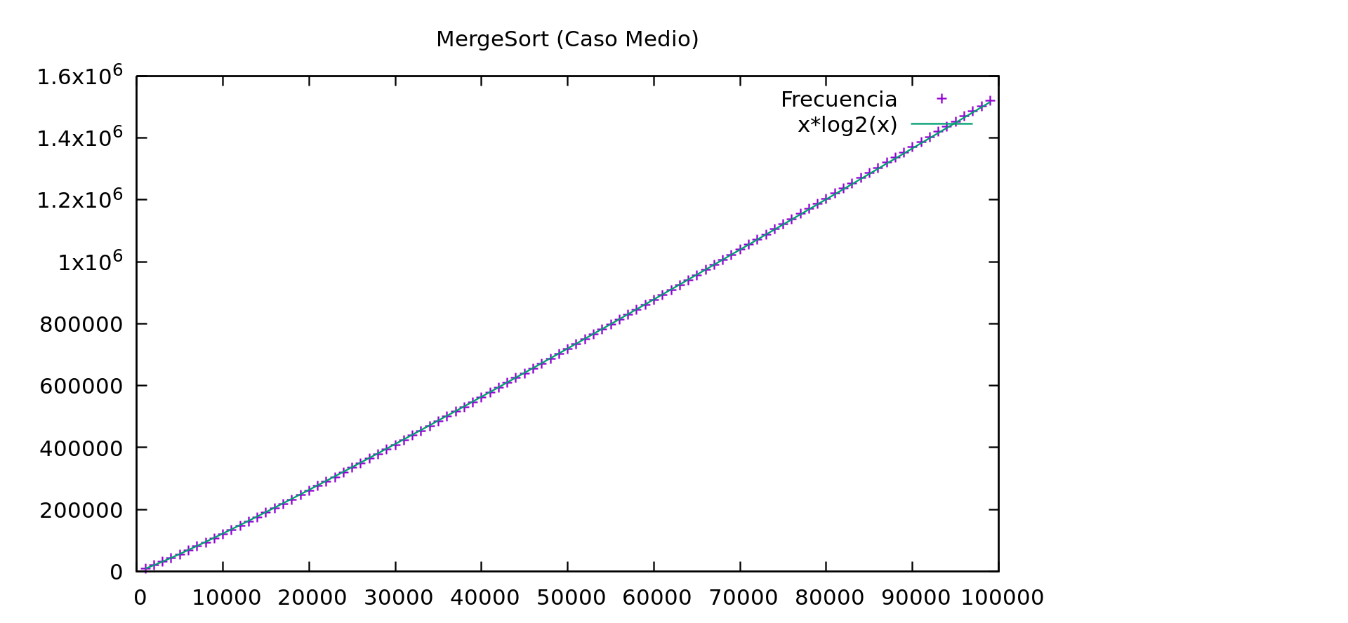
5.3 Apartado 3
Una vez mas, la implementación se realizó sin problemas, y cuando se aplica la función Quicksort en exercise4 se ordena correctamente la permutación generada.
5.4 Apartado 4
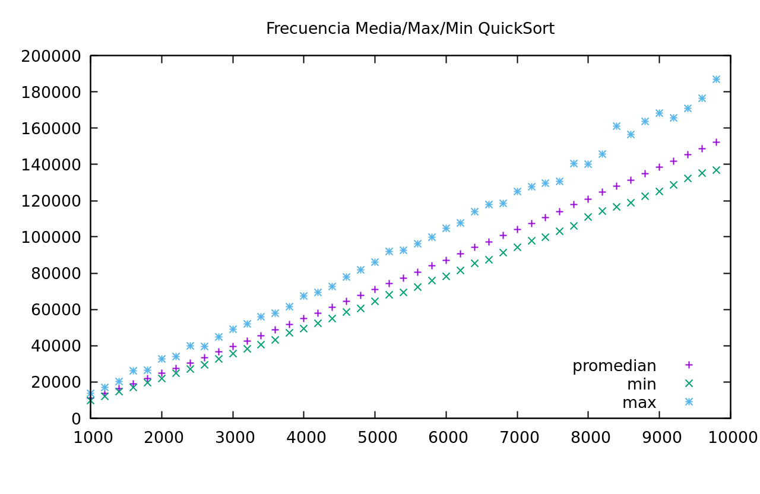
A diferencia de Mergesort, Quicksort tiene mucha mas variabilidad, debido al azar involucrado en la elección del pivote. Por ende se observan máximos mayores y mínimos menores a los de el otro algoritmo.
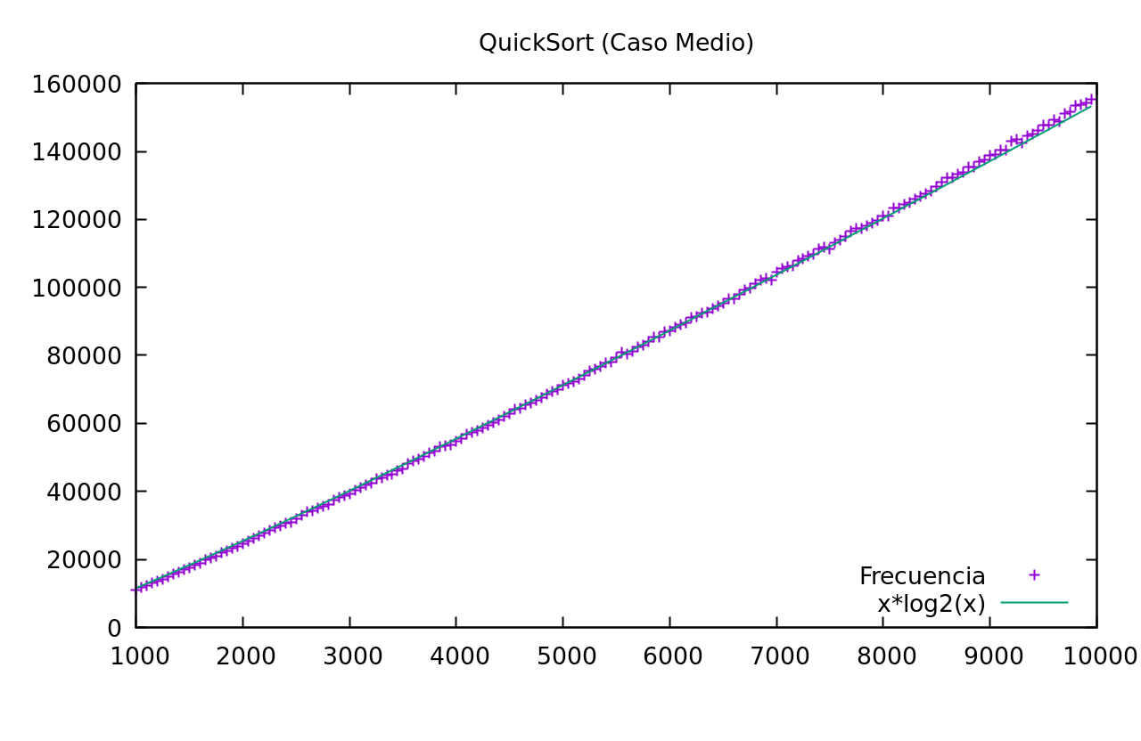

5.5 Apartado 5
Tanto median como median_avg seleccionan una posición fija, por lo que su eficiencia es casi completamente al azar, dependiendo de que tan cerca a la media de la tabla se asemeja el número. Por ende, a pesar de elegir posiciones distintas, su eficiencia es prácticamente igual:
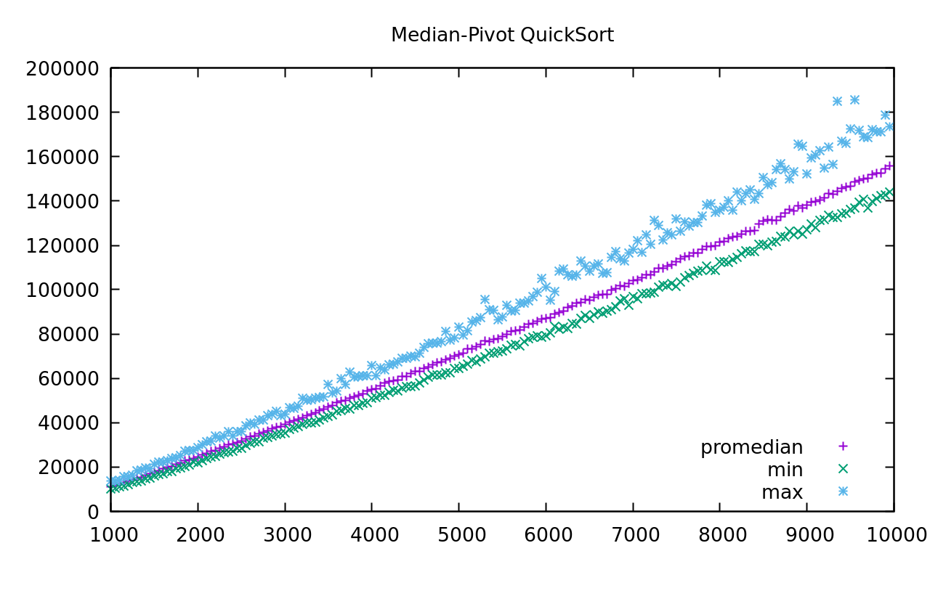
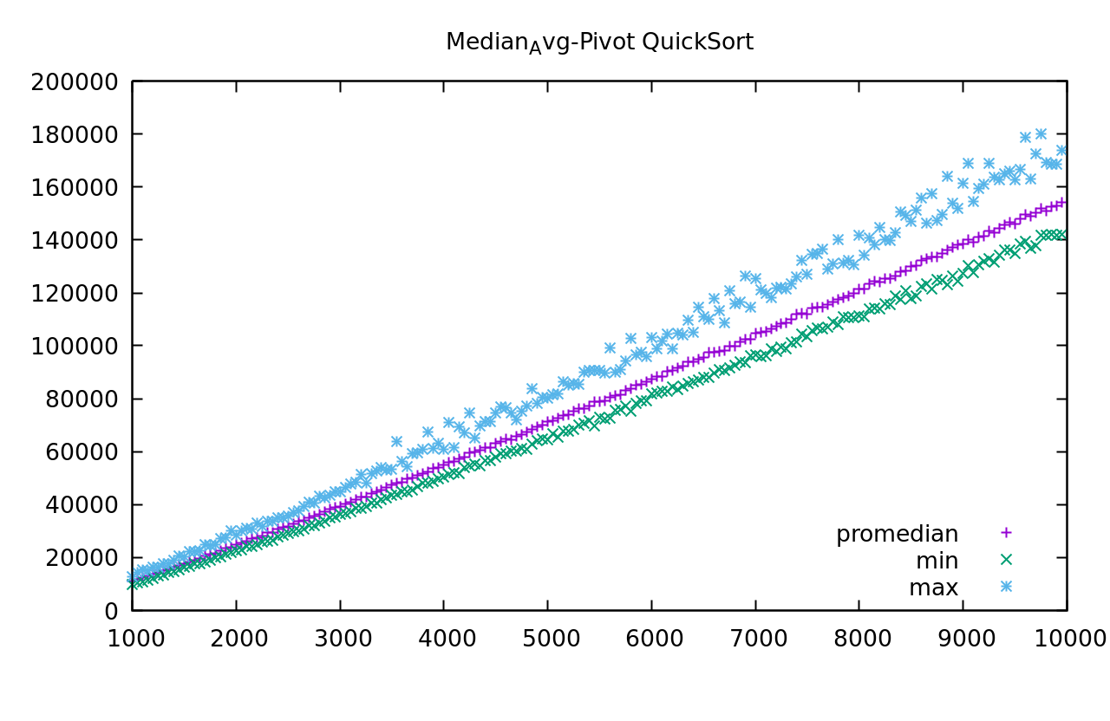
Pero por otro lado, median_stat selecciona un número intermedio entre tres posibilidades. Aunque esto significa más OBs en cada selección del pivote (las comparaciones), a la larga se vuelve mas eficiente el proceso de Quicksort, ya que el pivote es siempre el mejor candidato de los tres a la hora de ordenar la tabla.
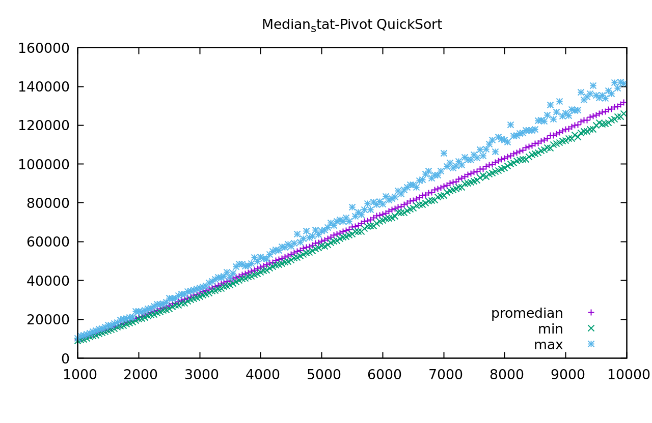Aquí se ilustra la clara diferencia entre los métodos, y como stat es más eficiente que las demás opciones.
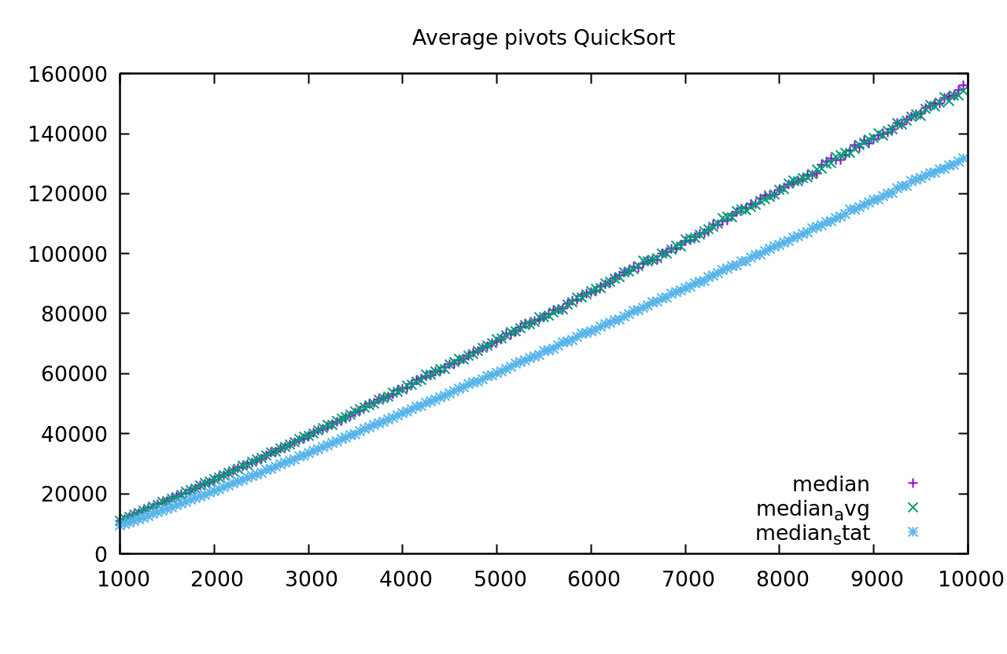
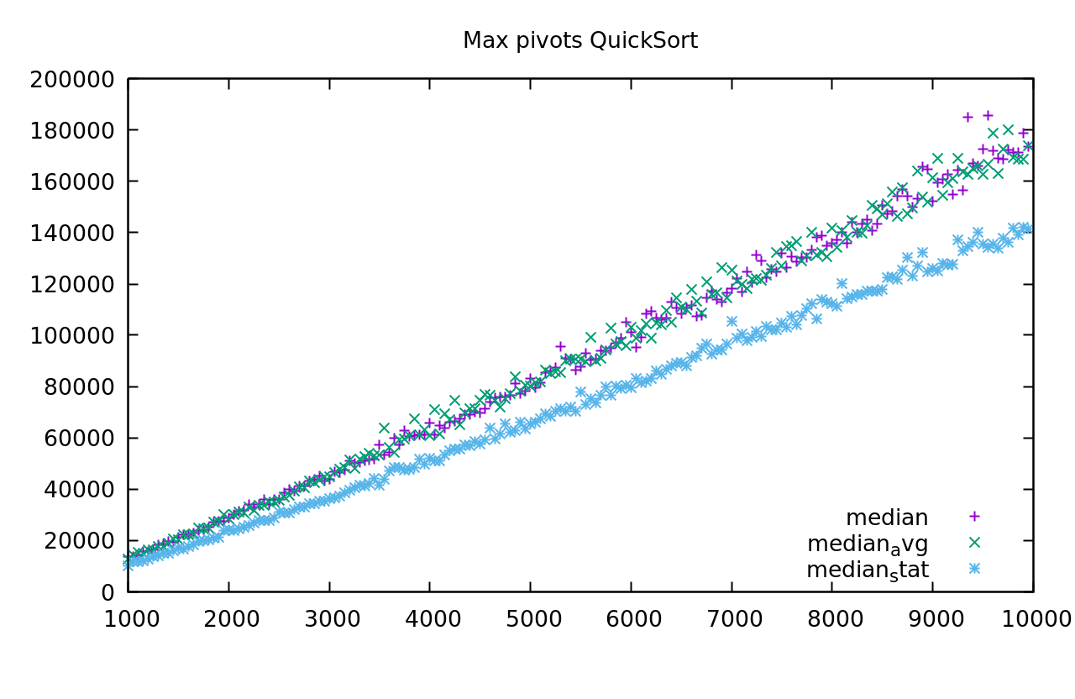
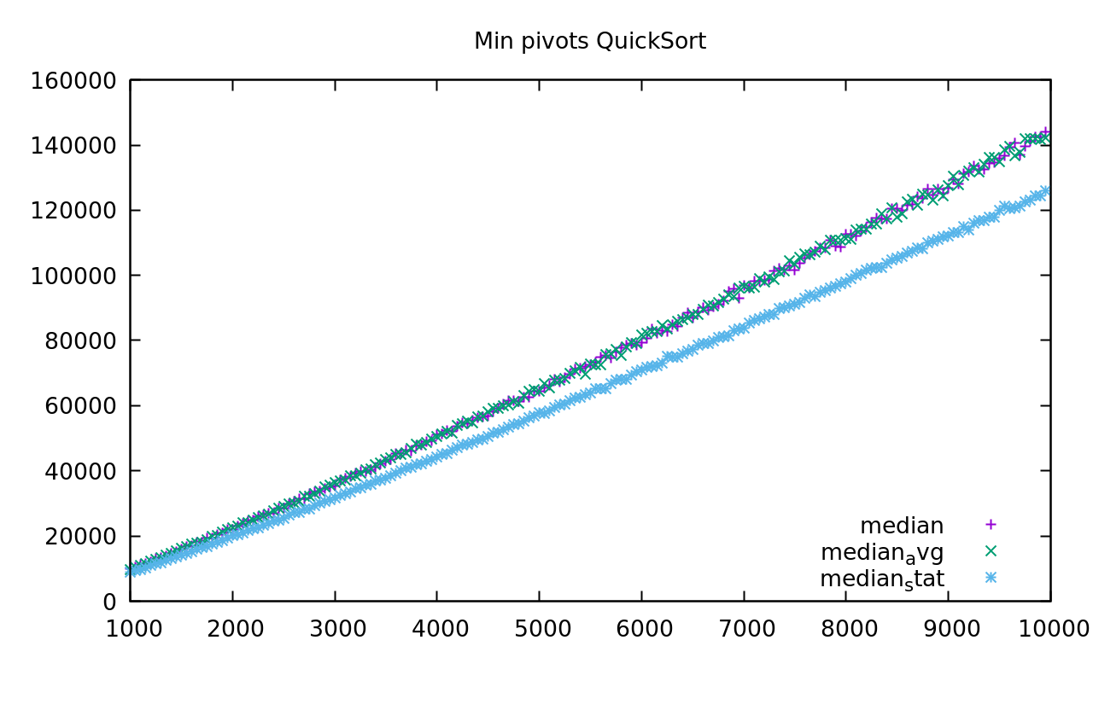
5. Respuesta a las preguntas teóricas.
Aquí respondéis a las preguntas teóricas que se os han planteado en la práctica.
5.1 Pregunta 1
5.2 Pregunta 2
5.3 ¿Cuáles son los casos mejor y peor para cada uno de los algoritmos? ¿Qué habría que modificar en la práctica para calcular estrictamente cada uno de los casos (también el caso medio)?
Para tanto Mergesort como para Quicksort, el caso medio es uno de distribución aleatoria. Como esta realizado actualmente el ejercicio (utilizando la creación de permutaciones en orden al azar con generate_perm), ya se tiene el método para calcular el tiempo medio (y ya se ha cálculado en las gráficas anteriores).
Por otro lado, para obtener el tiempo máximo para ambos algoritmos se necesita una tabla perfectamente ordenada. Para obtener el tiempo máximo, bastaría con modificar la función generate_perm para no cambiar el orden de los elementos en un array, y asi siempre se obtendrá una cadena ordenada que causará el peor caso posible para los algoritmos.
5.4 ¿Cuál de los dos algoritmos estudiados es más eficiente empíricamente? Compara este resultado con la predicción teórica. ¿Cuál(es) de los algoritmos es/son más eficientes desde el punto de vista de la gestión de memoria? Razona este resultado.
Empíricamente, Mergesort es un poco más eficiente que Quicksort. Esto se evidencia en el caso teórico (gráficas), donde se aprecia una pequeña diferencia entre ambos algoritmos. Desde el punto de vista de gestión de memoria, por otro lado, Quicksort es mucho mas eficiente, ya que opera directamente sobre la misma tabla, solo manejando distintos segmentos, mientras que Mergesort aloca y libera memoria múltiples veces durante su ejecución.
6. Conclusiones finales.
Discusión final sobre la práctica y los resultados obtenidos.

